武汉大学国家网络安全学院

实验报告

课程名称 自然语言处理
专业年级 2023
姓 名 dinosaur
学 号 _ID
协 作 者 无
实验学期 2024-2025 学年 第二 学期
课堂时数 课外时数
填写时间 2025 年 5 月 21 日

实验介绍
【实验名称】：实体识别实验
【实验目的】：
- 了解神经网络中的循环神经网络（RNN）的架构。
- 了解深度学习框架Pytorch中和RNN相关模块和函数接口。
- 掌握使用深度学习解决命名实体识别任务的流程和算法。

【实验环境】：
- 关键硬件资源配置描述
系统 : Windows 11 家庭版 64位 版本号 26100.3775 (24H2)
处理器 : Intel Core i7-13700H 核心数 14 线程数 20工艺 Intel 7
显卡 : NVIDIA GeForce RTX 4060 Laptop (AD107M/GN21-X4) [ASUS] 流处理器 3072 显存 8G (GDDR6 Micron)
主板 : FX507VV ASUSTeK 芯片组 Intel Alder Lake-P PCH
硬盘 : WD PC SN740 SDDPNQD-512G-1002 实际容量476GB Fanxiang S790 2TB 实际容量1863GB
显示器 : BOE NE156FHM-NX6 分辨率 1920*1080 刷新率144 屏幕尺寸 15.3英寸
内存 : Micron DDR5-4800 8GB Micron DDR5-4800 8GB
容量: 16GB 通道数: 4频率: 4790MHz
- 关键软件资源配置描述
python3 + pytorch + numpy
- python3
除了高性能外，拥有NumPy、SciPy等优秀的数值计算、统计分析库。TensorFlow、Caffe等著名的深度学习框架都提供了Python接口。
- PyTorch
PyTorch是一个针对深度学习，并且使用GPU和CPU来优化的tensor library，它是一个以Python优先的深度学习框架，不仅能够实现强大的GPU加速，同时还支持动态神经网络。
- NumPy
NumPy是Python语言的一个扩展程序库，支持大量的维度数组与矩阵运算，此外也针对数组运算提供大量的数学函数库。

【参考文献】：
[1] pytorch开发团队. pytorch1.0.0官方文档[EB/OL]. PyTorch documentation — PyTorch master documentation
[2] Huang Z, Xu W, Yu K. Bidirectional LSTM-CRF models for sequence tagging[J]. arXiv preprint arXiv:1508.01991, 2015.
[3] Li J, Sun A, Han J, et al. A survey on deep learning for named entity recognition[J]. IEEE transactions on knowledge and data engineering, 2020, 34(1): 50-70.
实验内容
【实验方案设计】：

一、概要设计

本实验以命名实体识别（NER）为目标，通过对比不同模型架构（LSTM/CNN）、是否添加CRF层、是否使用预训练词向量的组合配置，分析各组件对NER性能的影响。核心流程包括：数据预处理→模型配置→训练评估→结果对比。

二、详细设计

实验1：BiLSTM vs BiLSTM+CRF 对比

目标：验证CRF层对序列标注任务的提升效果（捕捉标签间依赖关系）。

1. 运行基础BiLSTM模型,不启用CRF参数

2. 添加CRF层并运行

实验2：BiLSTM+CRF vs CNN+CRF 对比

目标：验证不同基础模型（序列模型vs卷积模型）对NER的适应性。

1. 替换为CNN模型
- 修改--model参数为cnn
- 调整CNN参数（卷积核尺寸/filter数量） : 修改base_model.py中CNNmodel的kernel_size

self.cnn_layer0 = nn.Conv1d(self.input_dim, self.hidden_dim, kernel_size=1, padding=0)
self.cnn_layers = nn.ModuleList(nn.Conv1d(self.hidden_dim, self.hidden_dim, kernel_size=5, padding='same') for i in range(self.num_layer-1))
- hidden_size=100改为200（config.py）
class CNNConfig(object):
num_layer = 3 # CNN层数
hidden_size = 200 # CNN输出维度
- 结果对比

实验3：预训练词向量（w2v）使用与否对比

目标：验证预训练词向量对模型性能的提升效果（利用外部语义信息）。

运行对比实验,添加--use_w2v

三、 核心算法分析
1. 词嵌入层（Word Embedding）
作用：将离散的词索引转换为连续的低维语义向量，捕捉词的语义信息。
数学表达：
输入词序列 （，为词典大小），通过嵌入层映射为连续向量：
其中 为词向量维度（由 TrainingConfig.emb_size 配置，默认100）。

2. 双向LSTM（BiLSTM）
作用：捕捉序列的上下文依赖，输出每个位置的隐藏状态。
数学原理：
双向LSTM由前向（）和后向（）两个LSTM组成，每个位置 的隐藏状态为两者的拼接：
其中 为单向LSTM的隐藏维度（由 LSTMConfig.hidden_size 配置，默认100）， 表示拼接操作。

3. 一维卷积网络（1D-CNN）
作用：通过局部卷积核提取序列的局部特征。
代码实现（base_model.py的CNNmodel类）：
数学原理：
输入词向量序列 （转置后为 ），通过一维卷积核 （为核尺寸）提取局部特征：
其中 为位置 的卷积输出， 为激活函数。多层卷积通过堆叠（num_layer由 CNNConfig.num_layer 配置，默认3）提取更抽象的特征。

4. 条件随机场（CRF）
作用：捕捉标签间的全局依赖（如“B-ORG”后更可能接“I-ORG”），优化序列标注的一致性。
数学原理：
设标签序列为 （，为标签数），CRF的全局分数由两部分组成：
位置分数：基础模型（BiLSTM/CNN）输出的每个位置标签概率 ；
转移分数：标签间的转移概率矩阵 （由 model_crf.py 的 self.transition 学习）。
全局分数为：
解码：使用维特比算法求解最优标签序列：

5. 模型组合（以CNN+CRF为例）
词嵌入：（维度 ）
CNN特征提取：（维度 ，为 CNNConfig.hidden_size）
线性映射：（维度 ）
CRF层：结合 和转移矩阵 ，计算全局分数并解码最优标签序列。

四、系统开发工具
工具/库 | 版本 | 用途
Python | 3.8.20 | 主开发语言
Torch | 2.4.1+cu118 | 深度学习框架（模型构建、训练）
matplotlib | 3.7.5 | 数据可视化
numpy | 1.24.1 | 矩阵运算

【实验结果分析】：
一、分别使用BiLSTM和BiLSTM + CRF进行NER任务，对比实验结果。
1. 阅读LSTM模型代码，运行并得到结果
precision recall f1-score support
E-TITLE 0.9895 0.9767 0.9831 772
E-ORG 0.9171 0.9005 0.9088 553
B-NAME 0.9800 0.8750 0.9245 112
B-ORG 0.9429 0.9548 0.9488 553
B-TITLE 0.9355 0.9210 0.9282 772
M-TITLE 0.9412 0.8829 0.9111 1922
E-NAME 1.0000 0.9196 0.9581 112
M-NAME 0.9367 0.9024 0.9193 82
O 0.9465 0.9817 0.9638 5897
M-ORG 0.9565 0.9452 0.9508 4325
label_level 0.9497 0.9497 0.9494 15100
TITLE 0.9589 0.9067 0.9321 772
ORG 0.9132 0.8373 0.8736 553
NAME 0.9796 0.8571 0.9143 112
all_ent 0.9431 0.8761 0.9084 1437
2. 向模型添加CRF层，运行并得到结果
precision recall f1-score support
B-NAME 1.0000 0.8750 0.9333 112
E-NAME 1.0000 0.9107 0.9533 112
M-ORG 0.9648 0.9686 0.9667 4325
E-TITLE 0.9934 0.9819 0.9876 772
M-TITLE 0.9505 0.8985 0.9238 1922
B-TITLE 0.9450 0.9339 0.9394 772
M-NAME 0.9383 0.9268 0.9325 82
E-ORG 0.9322 0.9204 0.9263 553
B-ORG 0.9672 0.9602 0.9637 553
O 0.9634 0.9866 0.9749 5897
label_level 0.9621 0.9622 0.9620 15100
ORG 0.9390 0.8915 0.9147 553
NAME 1.0000 0.8571 0.9231 112
TITLE 0.9585 0.9275 0.9427 772
all_ent 0.9539 0.9081 0.9305 1437
二、分别使用BiLSTM+CRF和CNN + CRF进行命名实体识别任务，对比实验结果。
1. 将原先的BiLSTM模型替换为CNN模型
CNN
precision recall f1-score support
M-ORG 0.9488 0.9595 0.9541 4325
M-NAME 0.8778 0.9634 0.9186 82
B-TITLE 0.9123 0.9301 0.9211 772
E-NAME 0.9909 0.9732 0.9820 112
B-ORG 0.9523 0.9385 0.9454 553
E-ORG 0.9436 0.9078 0.9253 553
O 0.9639 0.9566 0.9603 5897
E-TITLE 0.9806 0.9845 0.9825 772
B-NAME 0.9909 0.9732 0.9820 112
M-TITLE 0.9034 0.9048 0.9041 1922
label_level 0.9489 0.9487 0.9488 15100
NAME 1.0000 0.9732 0.9864 112
ORG 0.9456 0.8481 0.8942 553
TITLE 0.9489 0.9145 0.9314 772
all_ent 0.9518 0.8935 0.9218 1437
CNN +CRF
precision recall f1-score support
O 0.9667 0.9591 0.9629 5897
E-TITLE 0.9883 0.9870 0.9877 772
E-ORG 0.9016 0.9277 0.9144 553
B-TITLE 0.9188 0.9378 0.9282 772
B-ORG 0.9419 0.9385 0.9402 553
M-NAME 0.9877 0.9756 0.9816 82
B-NAME 1.0000 0.9732 0.9864 112
E-NAME 0.9823 0.9911 0.9867 112
M-ORG 0.9411 0.9602 0.9506 4325
M-TITLE 0.9239 0.8913 0.9073 1922
label_level 0.9498 0.9497 0.9496 15100
NAME 0.9909 0.9732 0.9820 112
TITLE 0.9479 0.9197 0.9336 772
ORG 0.9308 0.8752 0.9021 553
all_ent 0.9449 0.9068 0.9254 1437
2. 调整模型的卷积核尺寸和filter/channel参数，运行并得到结果
CNN+CRF+只更改kernel_size=5
precision recall f1-score support
B-NAME 1.0000 0.9821 0.9910 112
B-ORG 0.9456 0.9421 0.9438 553
O 0.9647 0.9542 0.9594 5897
B-TITLE 0.9060 0.9365 0.9210 772
E-TITLE 0.9807 0.9896 0.9852 772
M-ORG 0.9374 0.9517 0.9445 4325
E-NAME 0.9655 1.0000 0.9825 112
E-ORG 0.9043 0.9222 0.9132 553
M-NAME 0.9213 1.0000 0.9591 82
M-TITLE 0.9181 0.8928 0.9053 1922
label_level 0.9459 0.9458 0.9457 15100
ORG 0.9110 0.8517 0.8804 553
TITLE 0.9406 0.9236 0.9320 772
NAME 1.0000 0.9821 0.9910 112
all_ent 0.9343 0.9005 0.9171 1437
CNN+CRF+只更改hidden_size = 200
precision recall f1-score support
E-ORG 0.8995 0.9222 0.9107 553
B-TITLE 0.9082 0.9352 0.9215 772
E-NAME 0.9823 0.9911 0.9867 112
M-NAME 0.9639 0.9756 0.9697 82
O 0.9611 0.9646 0.9628 5897
B-ORG 0.9464 0.9259 0.9360 553
M-TITLE 0.9106 0.8954 0.9029 1922
M-ORG 0.9557 0.9519 0.9538 4325
B-NAME 1.0000 0.9821 0.9910 112
E-TITLE 0.9832 0.9870 0.9851 772
label_level 0.9492 0.9492 0.9492 15100
ORG 0.9222 0.8571 0.8885 553
TITLE 0.9427 0.9171 0.9297 772
NAME 1.0000 0.9732 0.9864 112
all_ent 0.9396 0.8984 0.9185 1437
三、分别在使用预训练词向量和不使用预训练词向量的情况下进行NER任务，对比实验结果。
使用预训练词向量的CNN+CRF
precision recall f1-score support
E-NAME 0.9817 0.9554 0.9683 112
B-TITLE 0.9119 0.9249 0.9183 772
E-TITLE 0.9857 0.9819 0.9838 772
M-TITLE 0.9149 0.9006 0.9077 1922
B-NAME 1.0000 0.9107 0.9533 112
E-ORG 0.9002 0.9132 0.9066 553
B-ORG 0.9402 0.9385 0.9394 553
M-NAME 0.9286 0.9512 0.9398 82
M-ORG 0.9572 0.9524 0.9548 4325
O 0.9588 0.9666 0.9627 5897
label_level 0.9492 0.9492 0.9492 15100
TITLE 0.9358 0.9067 0.9211 772
ORG 0.8956 0.8535 0.8741 553
NAME 1.0000 0.9107 0.9533 112
all_ent 0.9252 0.8866 0.9055 1437

【实验结果分析】：

- 分别使用BiLSTM和BiLSTM + CRF进行NER任务，对比实验结果。
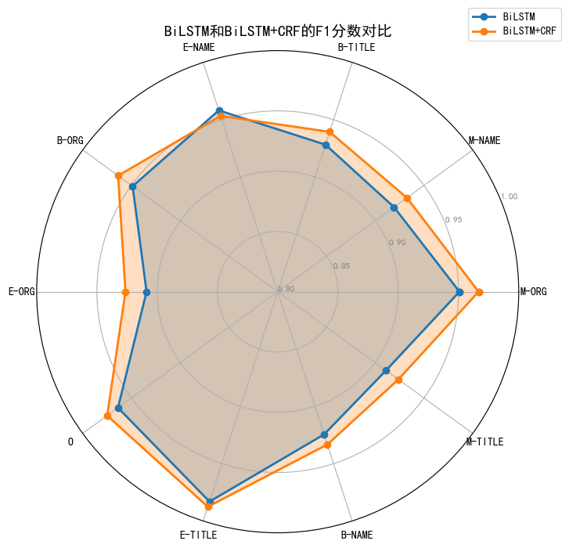
根据对比图可知，CRF 层的引入显著提升了实体边界识别的全局一致性，尤其在标签依赖性强 的类别（如 B-XXX、M-XXX）上表现更优，只有1个类别（如 E-NAME）的召回率略有下降。

- 分别使用BiLSTM+CRF和CNN + CRF进行命名实体识别任务，对比实验结果。

1. 将原先的BiLSTM模型替换为CNN模型
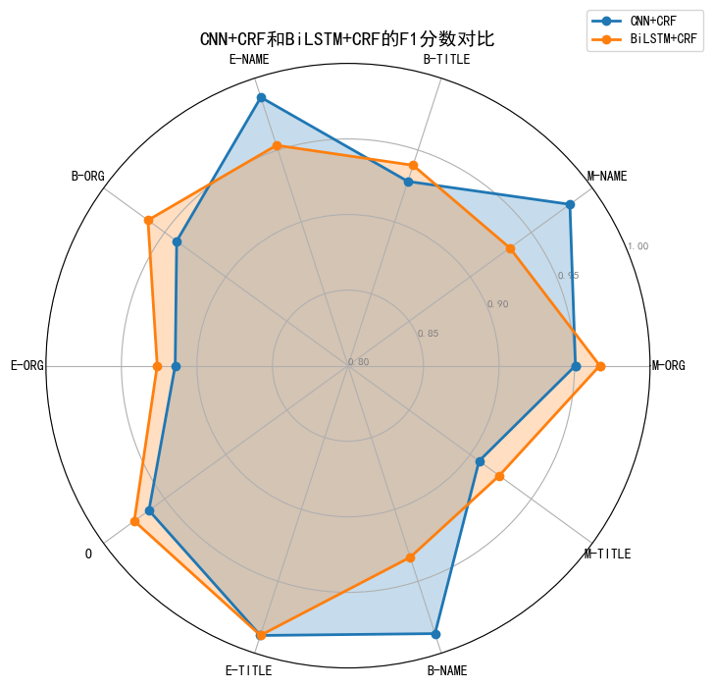
总体来看，BiLSTM+CRF在大部分标签上的F1分数都略微优于CNN+CRF，但是CNN+CRF在E-NAME，M-NAME，B-NAME。可能的原因是，CNN通过卷积核在输入序列上滑动，能够有效地捕捉局部特征。对于名称实体（如E-NAME、M-NAME、B-NAME），其特征通常在局部范围内较为明显。CNN的卷积操作可以更好地提取这些局部特征，从而在这些标签上表现更好。

2. 调整模型的卷积核尺寸和filter/channel参数，运行并得到结果
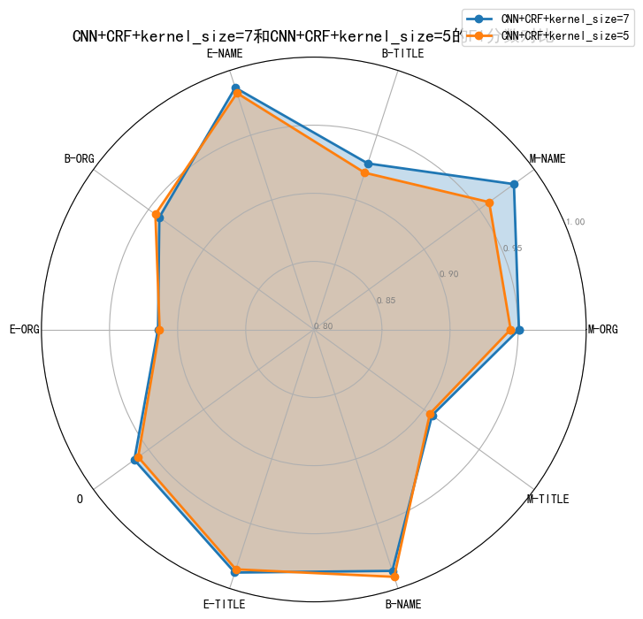
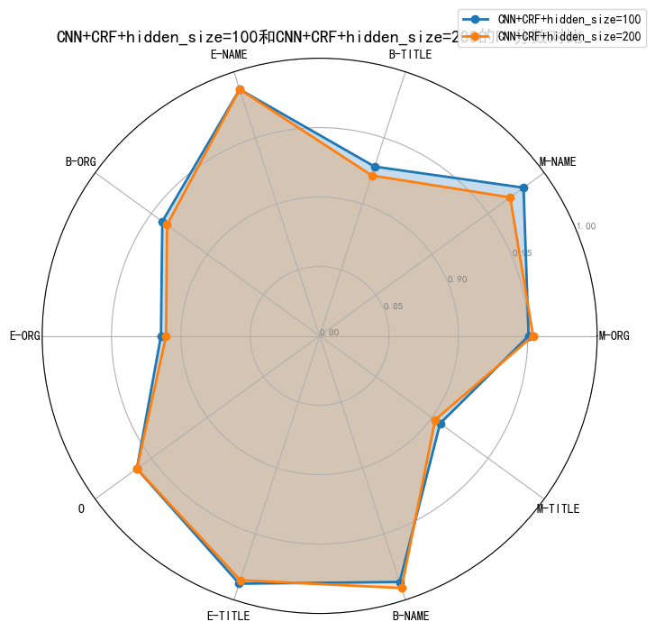
根据对比图可知，增大filter或channel并不总是能显著提升CNN模型的性能，可能的原因包括：
卷积核的局部特性限制了对全局特征的捕捉。
模型的深度、池化层、激活函数等架构因素可能限制了性能提升。
数据集的规模、标注均衡性、特征分布等数据因素可能限制了模型的学习能力。
根据对比图可知，减小卷积核大小后部分项目性能下降。可能的原因是较小的卷积核只能覆盖更小的局部区域，导致模型对输入数据的感知范围受限。在处理一些需要考虑较宽上下文信息的特征时，模型可能无法捕捉到足够的信息，从而影响性能。
三、分别在使用预训练词向量和不使用预训练词向量的情况下进行NER任务，对比实验结果。
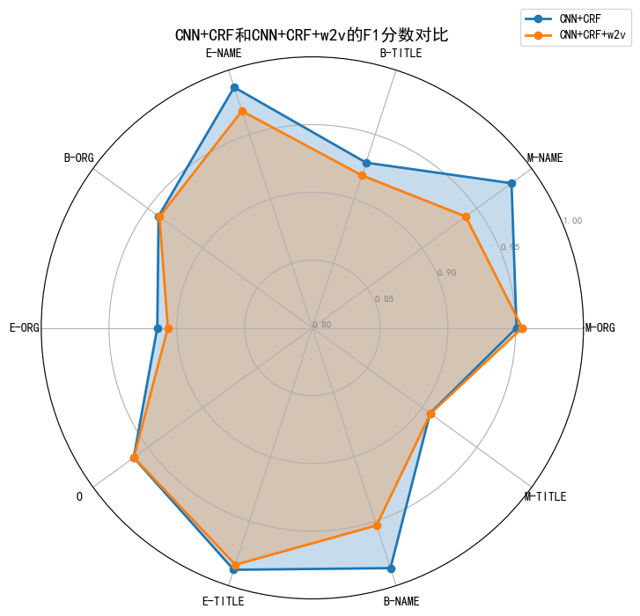
使用预训练词向量进行命名实体识别（NER）任务时，部分项目效果而更差，这可能由以下原因导致：
领域差异：预训练词向量通常是在大规模的通用领域语料上训练得到的，如维基百科、新闻语料等。而NER任务可能涉及特定的领域，如医疗、法律、金融等。如果预训练词向量的领域与NER任务的领域差异较大，词向量中包含的语义信息可能无法很好地适配目标领域，导致模型在处理领域特定词汇时效果不佳。
实体特征差异：不同领域的命名实体具有不同的特征和表达方式。在通用领域预训练的词向量可能无法准确捕捉到特定领域实体的细微特征和语义信息，从而影响模型对实体的识别能力。
数据分布差异：预训练词向量所使用的训练数据和NER任务的数据分布可能存在差异。这种差异可能导致模型在使用预训练词向量时，难以适应目标数据的特征和规律，从而影响性能。
词汇语义变化：一些词汇在不同语境下具有不同的语义，预训练词向量可能无法准确捕捉到这些语义变化。在NER任务中，这种语义的变化可能会影响模型对实体的判断，导致实体识别错误。
【实验总结】：
本次实验让我对命名实体识别（NER）任务中的不同模型架构和优化方法有了更深入的理解。通过对比 BiLSTM 和 BiLSTM + CRF 的实验结果，我明显感受到 CRF 层在提升实体边界识别全局一致性方面的显著优势，尤其在标签依赖性强的类别上表现更为突出，这让我认识到全局优化在序列标注任务中的关键作用。而在对比 BiLSTM + CRF 和 CNN + CRF 时发现，CNN 在捕捉局部特征方面的优势使其在特定标签上表现更优，这让我意识到不同模型架构在处理不同类型特征时的差异，也体会到模型选择应根据具体任务特点进行权衡。
在实验过程中，我也遇到了一些问题。比如如何分析对比数据，最终使用了正则表达式结构化数据然后绘制雷达图。我通过反复实验和对比，结合理论知识，逐步理解了不同参数对模型性能的影响机制，并学会了在今后的实验中更谨慎地设置和调整参数。
通过这次实验，我不仅提升了对 NER 任务中不同模型架构的理解，还增强了在实际操作中分析和解决问题的能力。同时，我也意识到数据增强技术在提高模型泛化能力方面的重要性，特别是在数据集较小或标注不均衡的情况下。此外，我还将关注领域适应问题，尝试在特定领域内优化词向量的预训练过程，以提高模型在特定领域的性能。最后，我也认识到超参数优化的重要性，计划在未来的实验中投入更多精力进行超参数的搜索和调整，以挖掘模型的最大潜力。
评语及评分（指导教师）
【评语】：

评分：
日期：

